
Прокуратура Вологодской области

Памятка
«О проведении проверки соблюдения служащими и должностными лицами антикоррупционной обязанности по представлению полных и достоверных сведений о доходах, расходах, об имуществе и обязательствах имущественного характера»

г. Вологда
2026 год

Субъекты проверки соблюдения антикоррупционной обязанности по представлению полных и достоверных сведений о доходах, расходах, об имуществе и обязательствах имущественного характера
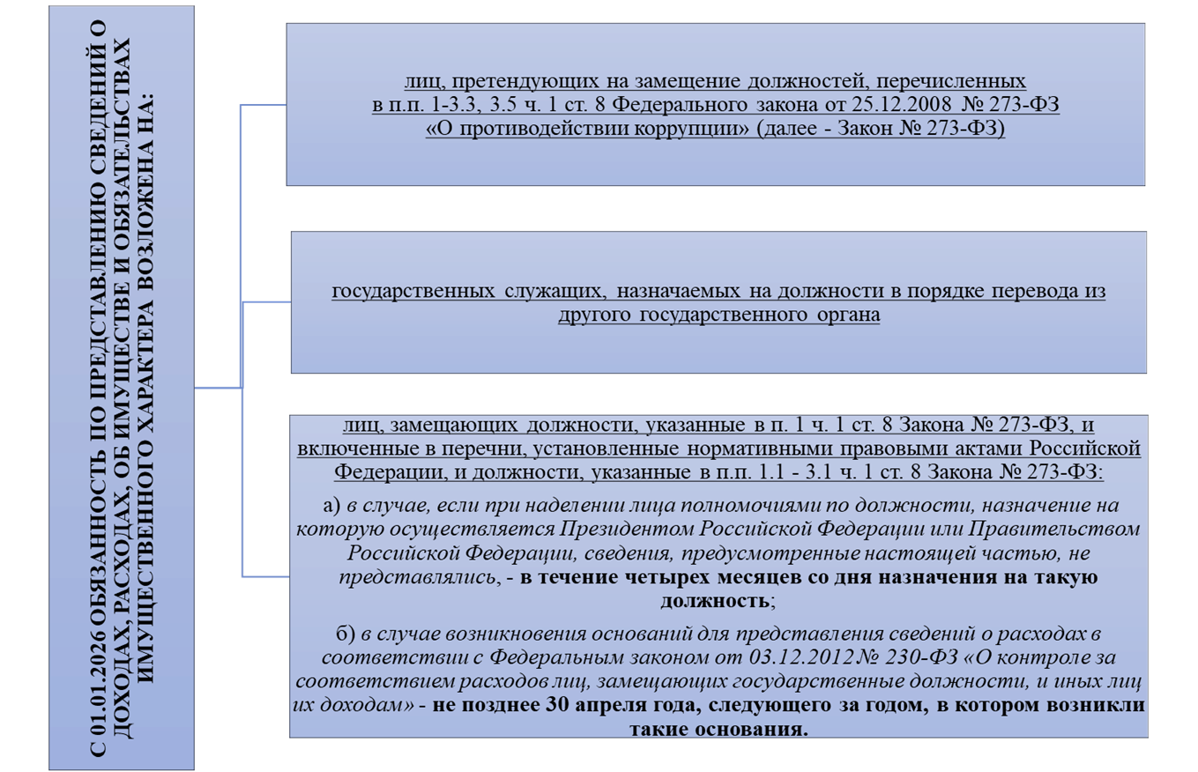
Однако проверке может подлежать не только отчетный период 2025 года, но и предшествующие ему отчетные периоды с учетом сроков давности привлечения виновных лиц к дисциплинарной ответственности (в силу ст. 193 ТК РФ 3 года со дня совершения коррупционного правонарушения).
Важно отметить, что в соответствии с подп. «п» п. 1 ч. 1 ст. 2 Федерального закона от 03.12.2012 № 230-ФЗ
«О контроле за соответствием расходов лиц, замещающих государственные должности, и иных лиц их доходам» с 01.01.2026 контроль за расходами осуществляется в том числе за лицами, замещающими должности руководителей государственных (муниципальных) учреждений.
Алгоритм проведения проверки представленных служащими и должностными лицами сведений о доходах, расходах, об имуществе и обязательствах имущественного характера
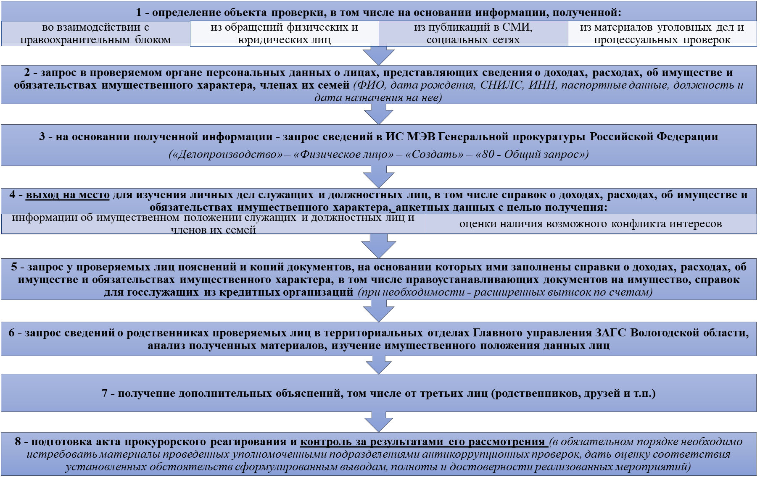

В каждом случае следует также осуществлять:
- проверку использования объектов недвижимости, находящихся в собственности у служащих и должностных лиц и членов их семей,
- проверку финансового положения родственников служащих и должностных лиц на предмет возможности передачи на безвозмездной/ возмездной основе денежных средств;
- оценку источников средств, за счет которых произведены расходы.

Также необходимо обращать внимание на возможные факты сокрытия имущества (владение и пользование транспортными средствами, о чем могут свидетельствовать включение в страховку, уплата налогов и административных штрафов; пользование недвижимым имуществом через оплату коммунальных платежей, кредитных обязательств и т.п.).

В рамках проверки соблюдения служащими и должностными лицами антикоррупционной обязанности по представлению полных и достоверных сведений о доходах, расходах, об имуществе и обязательствах имущественного характера, а также в актах прокурорского реагирования по ее результатам следует акцентировать внимание на грубых, существенных коррупционных правонарушениях, добиваясь соблюдения принципа неотвратимости ответственности за совершенные проступки.

При этом не образуют коррупционные правонарушения и (или) относятся к несущественным проступкам:
- ошибочное (неточное) указание сведений в справке о доходах, расходах, об имуществе и обязательствах имущественного характера, при котором сохраняется их смысловое содержание (например, неточности в наименовании транспортного средства; орфографические ошибки, допущенные в том числе в сокращениях и аббревиатурах);
- недостоверное отражение сведений, заполненных на основании официальных документов, выданных органами и организациями;
- неточное указание реквизитов правоустанавливающих документов;
- неуказание дохода в виде социальных выплат, банковских счетов (по которым не осуществлялось движение средств), объекта недвижимости, находящегося в долевой (совместной) собственности служащего (члена семьи) (сведения о наличии которого указаны в справке члена семьи (служащего), транспортного средства, находящегося в угоне; отражение сведений о незарегистрированных объектах недвижимости и др.).
При отнесении соответствующих ситуаций к категории несущественных проступков необходимо учитывать позицию Министерства труда и социальной защиты Российской Федерации (например, в письме
от 15.04.2022 № 28-6/10/П-2479).

